**高雄市國立台灣大學校友會 函**

**受文者：全體會員**

**發文日期：105年6月5日**

**發文字別：（105）高市台大會（秘）字第19031號**

**速別：**

**密等及解密條件或保密期限：**

**附件：演講內容及講者簡介**

**主 旨︰本會「提升生活系列講座」，敬請踴躍參加。**

**說 明︰**

**（一）依據：本會第十九屆第六次理監事聯席會議決議辦理。**

**（二）時間：105年6月5日(星期日)**

**（三）主 講 人：郭敏能(皇苑建設董事長、台大校友會總會副會長)**

**演講主題：「不能不知的耐震住宅與購屋時機」**

**（四）地 點：皇苑御桂園林**

**(高雄市鼓山區青海路295號)**

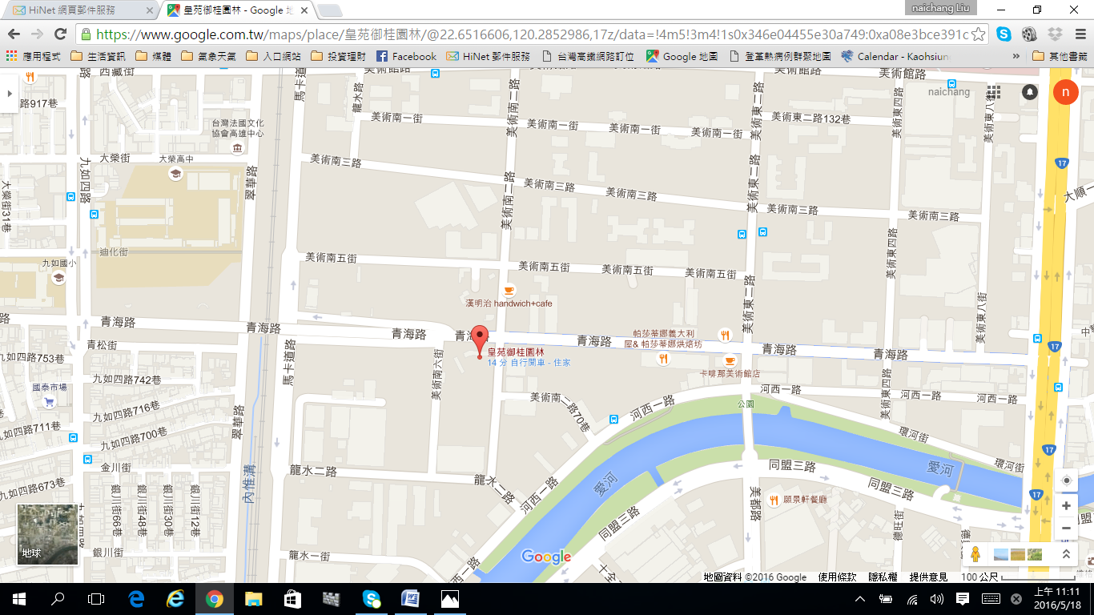

**（五）名 額︰100人，以報名先後為準，額滿為止。**

**（六）費 用︰不論會員或眷屬均免費。**

**（七）報名︰**

**1.自即日起至6月1日(星期三)截止，請於每週一至週五上午來電330-8419或335-7131轉13向陳麗卿秘書報名。**

**2.如報名後不克參加，敬請提前通知本會，以便安排遞補人員。**

**（八）行程︰下午**

**13:30~14:00 進場**

**14:00~14:05 介紹主講人**

**14:05~15:30 演講**

**15:30~16:30 午茶時間**

**（九）講者簡介︰(如附件)**

**（十）演講內容︰(如附件)**

**理事長 廖俊德**

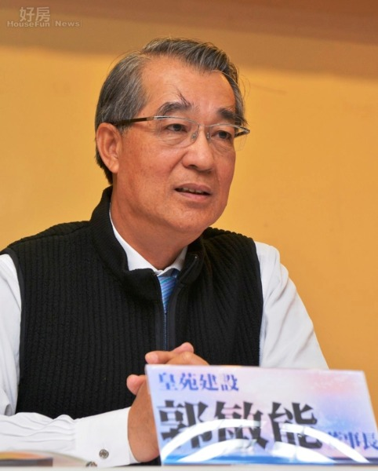

**主講人：郭敏能(皇苑建設董事長、 台大校友會總會副會長)**